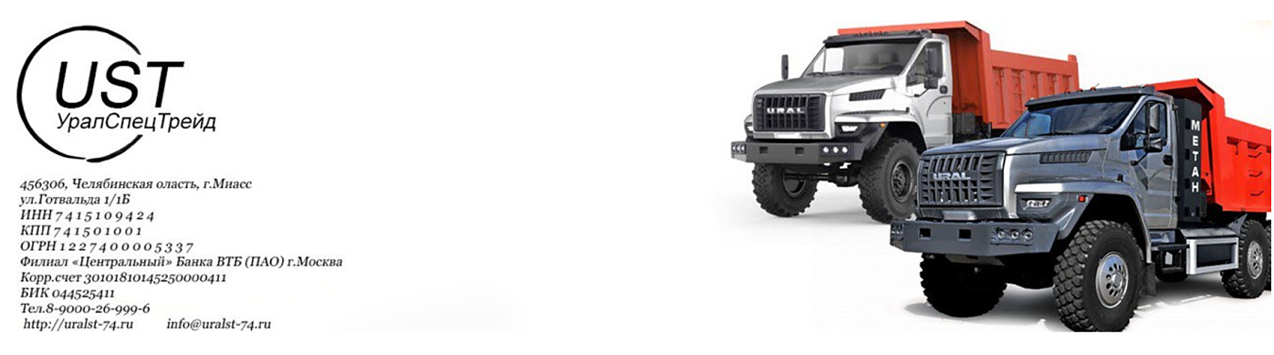

ПАСПОРТ ПРЕДПРИЯТИЯ
Общество с ограниченной ответственностью
ООО «УралСпецТрейд»

Фирменное полное название | Общество с ограниченной ответственностью  ООО «УралСпецТрейд»
Сокращенное фирменное название | ООО «УСТ»
Директор | Лесникова Елена Александровна
Действует на основании | Устава
Лицо, уполномоченное подписывать договоры с контрагентами на основании доверенности | Финансовый директор Гончарова Наталья Александровна (доверенность № 15 от 29.12.2023)
Юридический и почтовый адрес | 456316, Челябинская область, г.о. Миасский, г. Миасс, ул. Инструментальщиков, д. 5А, кв. 71
Фактический адрес | 456306, Челябинская область, г. Миасс, Готвальда 1/1Б
Основной государственный регистрационный номер | 1227400005337
Дата государственной регистрации в качестве юридического лица | 14 февраля 2022 года
Орган, осуществивший государственную регистрацию | Межрайонная инспекция Федеральной налоговой службы № 23 по Челябинской области
ИНН  КПП | 7415109424  741501001
Наименование и реквизиты банка | Филиал «Центральный» Банка ВТБ (ПАО)  г.Москва
БИК | 044525411
Корр.счет | 30101810145250000411
Расчетный счет | 40702810220200000466
ОКВЭД | 45.19
ОКПО 78328836 | ОКАТО 75442000000
ОКТМО 75742000001 | ОКОГУ 4210014
ОКФС 16 | ОКОПФ 12300
Телефон | 8-800-101-26-57

Финансовый директор Гончарова Н.А.

